

**Manual Técnico**

**Aprendices:**

Katerine Páez.

Katalina Burgos.

Andrés Gonzalez.

**Programa:**

Análisis y desarrollo de sistemas de información (ADSI)

.

**Institución**

IED Juana Escobar

**Año:**

2021.



Control y seguridad institucional

**Manual Tecnico**

**1.Objetivos**

Se ha creado este documento con el fin de mostrar cómo se ha creado el sitio web y al mismo tiempo mostrar cómo interactuar con el sitio en caso de una actualización o modificación que se desee realizar por parte del programador.

Se ha creado para dejar una guía directa para el programador que la manipulara en caso de como descargarla instalarla y código fuente, etc.

**1.1.Objetivos Específicos.**

* Guia de instalación del sistema.
* mostrar código fuente para una posible Actualización.
* Requisitos para la ejecución de la aplicación.

**2.Alcance**

Este documento brinda al programador conocimiento básico de programación de sitios web y en diseño de bases de datos.

**3.Requisitos Tecnicos**

**Software**

* navegador (**Google Chrome)** Para el manejo de la aplicación
* Emulador de servidor (**Xampp**) para la implementación de PHP y gestor de bases de datos MySql.

**Hardware**

* Computadora completa(No es necesario Estéreo ),Incluyendo mouse, teclado con monitor
* Conexión a internet ya, puede ser vía Wifi o por cable.

**3.1. Requerimientos mínimos de hardware**.

* disco duro de 64gb
* Memoria ram de 4gb

**3.2.Requerimientos mínimos de Software.**

* sistema operativo Windows 10

**4.Herramientas utilizadas para el desarrollo.**

* navegador web (Google Chrome).
* Visual Studio Code
* Emulador de servidor (xampp).
* gestor de base de datos (MySql).

**5.Instalación.**

Inicialmente debes abrir la ventana de control de Xampp y poner en marcha Apache y MYSql

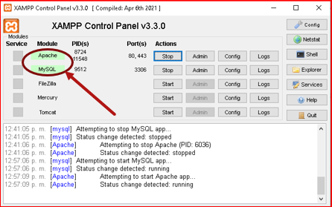

Si al momento de activarlos se resaltan en color verde es porque todo ha salido bien y se están ejecutando de forma correcta.

Descarga el paquete de archivos, Se descargaron de manera comprimida. Descomprime los archivos ingresando de `primero a la carpeta de Xampp

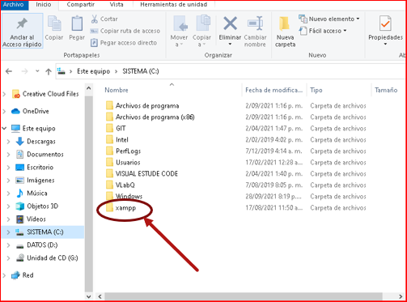

Luego a la carpeta htdocs

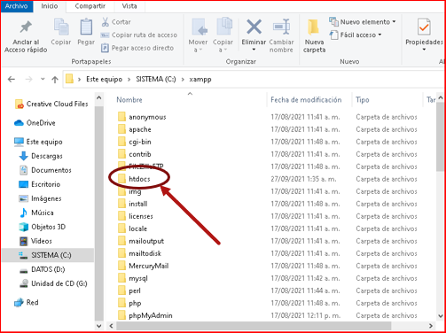

Dentro de esta descomprime los archivos, como recomendación si al momento de extraer los archivos es más de uno crea antes una carpeta dentro de htdocs y dentro de esta descomprime los archivos para que no sea confuso.

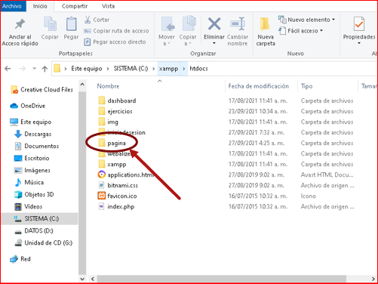

Dentro de este documento debes abrir el primer archivo de navegador chrome que aparezca para ingresar al sitio.

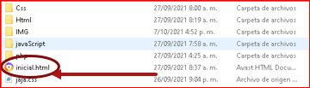

**6.Configuración.**

No hay una configuración en general diseñada para el que sea manejada por el programador, la aplicación ya viene configurada y cuenta con los botones necesarios para que el usuario directamente pueda configurar información.

**Requerimientos**

*Requerimiento Funcionales*

| **Identificación del**  **requerimiento:** | RF01 |
| --- | --- |
| **Nombre del**  **requerimiento:** | Iniciar sesión |
| **Características:** | Permite al usuario registrarse para acceder a la plataforma. |
| **Descripción del requerimiento:** | El sistema permitirá que el usuario cree una cuenta para acceder a la plataforma. |
| **RNF** | RNF01,RN02,RNF03,RNF04,RNF05,RNF11. |
| **Prioridad de**  **requerimiento:** | Alta |

| **Identificación del**  **requerimiento:** | RF02 |
| --- | --- |
| **Nombre del**  **requerimiento:** | Identificar rol |
| **Características:** | Identifica y clasifica las opciones y herramientas según el rol en la plataforma |
| **Descripción del requerimiento:** | El sistema permitirá el registro de usuarios identificando solo al coordinador como administrador el cual podrá ejecutar cambiar y modificar datos de la plataforma, mientras que un usuario común tendrá herramientas limitadas. |
| **RNF** | RNF 01 |
| **Prioridad de**  **requerimiento:** | Alta |

| **Identificación del**  **requerimiento:c** | RF03 |
| --- | --- |
| **Nombre del**  **requerimiento:** | Recuperar contraseña |
| **Características:** | Restablece la contraseña |
| **Descripción del requerimiento:** | Le permite al usuarios restablecer su contraseña en caso de olvidarla por medio de indicaciones a seguir |
| **RNF** | RNF 01,RNF 02,RNF 03,RNF 05. |
| **Prioridad de**  **requerimiento:** | Alta |

| **Identificación del**  **requerimiento:** | RF 04 |
| --- | --- |
| **Nombre del**  **requerimiento:** | Bloquear usuario |
| **Características:** | El sistema bloqueará el acceso a la plataforma del usuario |
| **Descripción del requerimiento:** | El sistema le permitirá un máximo de cinco intentos para ingresar la contraseña al usuario,si el usuario accede este limite la plataforma le resaltará la opcion de recuperacion de contraseña, si el usuario no accede a esta opción y realiza un sexto intento la plataforma bloqueará temporalmente el usuario hasta que el administrador lo desbloquee |
| **RNF** | RNF 01,RNF 02 |
| **Prioridad de**  **requerimiento:** | Medio |

| **Identificación del**  **requerimiento:** | RF 05 |
| --- | --- |
|  | Desbloquear usuario |
| **Características:** | El administrador modifica los estado de los usuarios (Activo / Bloqueado ) |
| **Descripción del requerimiento:** | El sistema le permitirá al administrador cambiar el estado de los usuarios de la plataforma,logrando bloquear o desbloquear a los usuarios (la opción de desbloquear será fundamental al momento del bloqueo de un usuario por exceder los intentos de ingreso incorrecto de contraseña) |
| **RNF** | RNF 01,RNF 02 |
| **Prioridad de**  **requerimiento:** | Alta |

| **Identificación del**  **requerimiento:** | RF 06 |
| --- | --- |
| **Nombre del**  **requerimiento:** | Cambiar estado |
| **Características:** | El estado se especificará de dos maneras ( Activo / Inactivo ) |
| **Descripción del requerimiento:** | El sistema le permitirá al al administrador cambiar el estado de los actores del sistema Esto en cuanto al retiro,exclusión o culminación del proceso en la institución pasando de activo o inactivo |
| **RNF** | RNF 01,RNF 02, |
| **Prioridad de**  **requerimiento:** | Alta |

| **Identificación del**  **requerimiento:** | RF07 |
| --- | --- |
| **Nombre del**  **requerimiento:** | Notificar alerta |
| **Características:** | Verificación de datos entre la registradora y la cámara de reconocimiento facial |
| **Descripción del requerimiento:** | El sistema enviará una alerta al administrador en caso de que se presente un carnet en la registradora y que los rasgos físicos de la persona registrada con ese nit no coincida con la persona que lo está presentando. |
| **RNF** | RNF04,RNF07,RNF01. |
| **Prioridad de**  **requerimiento:** | Alto |

| **Identificación del**  **requerimiento:** | RF 08 |
| --- | --- |
| **Nombre del**  **requerimiento:** | Actualizar usuario |
| **Características:** | Le permite a los usuarios actualizar sus datos |
| **Descripción del requerimiento:** | la plataforma solicitará actualización de datos a los usuarios que continúen en la institución en un lapso de 6 meses de tal manera le permitirá actualizar los datos en la plataforma |
| **RNF** | RNF 01,RFN O2, RNF 03, RNF 05 ,RNF 06. |
| **Prioridad de**  **requerimiento:** | Media |

| **Identificación del**  **requerimiento:** | RF 09 |
| --- | --- |
| **Nombre del**  **requerimiento:** | Ignorar actualización |
| **Características:** | Le permite a los usuarios actualizar sus datos |
| **Descripción del requerimiento:** | La plataforma le permitirá ignorar la sugerencia de actualización de datos al usuario si este considera que no requiere actualizar datos |
| **RNF** | RNF 01,RNF 02,RNF 03. |
| **Prioridad de**  **requerimiento:** | Media |

| **Identificación del**  **requerimiento:** | RF 10 |
| --- | --- |
| **Nombre del**  **requerimiento:** | Gestionar código único |
| **Características:** | Crear un Código único para cada usuario |
| **Descripción del requerimiento:** | El sistema deberá crear un código el cual permitirá identificar a cada usuario, esto se generará con una combinación del número de documento y cuatros cifras inicial lo que permitirá que el código sea único en la institución |
| **RNF** | RNF 02,RNF 06,RNF 12. |
| **Prioridad de**  **requerimiento:** | Alta |

| **Identificación del**  **requerimiento:** | RF 11 |
| --- | --- |
| **Nombre del**  **requerimiento:** | Mover a papelera |
| **Características:** | Traslado de datos de una carpeta principal a una área denominada Papelera |
| **Descripción del requerimiento:** | Los datos eliminados se moverán a la papelera hasta que el usuario decida restaurarlos o eliminarlos de forma permanente. |
| **RNF** | RNF 01,RNF02, RNF06,RNF 07. |
| **Prioridad de**  **requerimiento:** | Alto |

| **Identificación del**  **requerimiento:** | RF 12 |
| --- | --- |
| **Nombre del**  **requerimiento:** | Vaciar papelera |
| **Características:** | restaurar o eliminar archivos de forma permanente |
| **Descripción del requerimiento:** | El sistema almacenará los datos enviados a la variable papelera a espera de que el usuario decida restaurarlos o eliminarlos de forma permanente del sistema |
| **RNF** | RNF 01,RNF 02,RNF 07. |
| **Prioridad de**  **requerimiento:** | Alta |

| **Identificación del**  **requerimiento:** | RF 13 |
| --- | --- |
| **Nombre del**  **requerimiento:** | Habilitar actualización de datos |
| **Características:** | Le permite al administrador habilitar la plataforma para la actualización de datos a los estudiantes |
| **Descripción del requerimiento:** | El administrador podrá inhabilitar y habilitar la plataforma a los estudiante para la actualización de datos del sistema esto permitirá que los estudiantes sean los que ingresen sus datos de forma eficiente y rápida |
| **RNF** | RN01, RNF 07 ,RNF 08 ,RNF 04,RNF 03,RNF 02,RNF 11. |
| **Prioridad de**  **requerimiento:** | Alta |

| **Identificación del**  **requerimiento:** | RF 14 |
| --- | --- |
| **Nombre del**  **requerimiento:** | Ingresar datos de usuario |
| **Características:** | Ingreso de información por cada usuario e integrantes del plantel y por el administrador |
| **Descripción del requerimiento:** | El sistema cargará, guardará y clasifica información suministrada por los usuarios y el administrador, permitiendo que cada usuario pueda ingresar sus datos a la plataforma una vez se les sea habilitada |
| **RNF** | RNF 01,RNF 02, RNF 05,RNF 13 ,RNF 08,RNF 07. |
| **Prioridad de**  **requerimiento:** | Alta |

| **Identificación del**  **requerimiento:** | RF 15 |
| --- | --- |
| **Nombre del**  **requerimiento:** | Registrar jornadas |
| **Características:** | Ingresa , registra y clasifica los usuario o personas pertenecientes a cada jornada |
| **Descripción del requerimiento:** | El sistema permitirá clasificar la información de sus datos en jornadas de tal forma que cada jornada trabajara de forma independiente |
| **RNF** | RNF 01,RNF 02, RNF 05,RNF 13 ,RNF 08,RNF 07. |
| **Prioridad de**  **requerimiento:** | Alto |

| **Identificación del**  **requerimiento:** | RF 16 |
| --- | --- |
| **Nombre del**  **requerimiento:** | Registrar ingreso |
| **Características:** | Leer código de barra y comparar con base de datos ,registrar y guardar hora de ingreso. |
| **Descripción del requerimiento:** | El sistema leerá el código de barras y lo comparara con la base de datos para tomar una decisión de permitir o negar el ingreso por la registradora , El sistema registrará la hora de ingreso del actor |
| **RNF** | RNF 02,RNF 09,RNF 10, RNF 11, RNF13,RNF14 |
| **Prioridad de**  **requerimiento:** | Alta |

| **Identificación del**  **requerimiento:** | RF 17 |
| --- | --- |
| **Nombre del**  **requerimiento:** | Sincronizar Sistemas |
| **Características:** | EL sistema se enlaza entre sí en las dos herramientas implementadas (registradora y cámara de RF) |
| **Descripción del requerimiento:** | El sistema de la registradora estará enlazado y sincronizado con la cámara de reconocimiento facial de tal forma que registrará el ingreso del individuo y verificará el rostro del actor que presenta el carnet, en el caso de los estudiantes verifica el uso correcto del uniforme. |
| **RNF** | RNF 10,RNF 01, RNF02. |
| **Prioridad de**  **requerimiento:** | Alto |

| **Identificación del**  **requerimiento:** | RF 18 |
| --- | --- |
| **Nombre del**  **requerimiento:** | Reconocer rostro |
| **Características:** | Reconoce al individuo y lo clasifica |
| **Descripción del requerimiento:** | El sistema reconocerá los rasgos faciales, comparandolos con la base de datos para poder reconocerlo y clasificarlo en la base de datos asignada |
| **RNF** | RNF09,RNF02,RNF01,RNF10. |
| **Prioridad de**  **requerimiento:** | Alta |

| **Identificación del**  **requerimiento:** | RF 19 |
| --- | --- |
| **Nombre del**  **requerimiento:** | Clasificar información |
| **Características:** | selecciona y clasifica la información |
| **Descripción del requerimiento:** | El sistema organizará la información de forma alfabética y clasificará los datos en variables denominadas (estudiantes, docentes,personal administrativo, visitantes). |
| **RNF** | RNF01 ,RNF02, RNF10, RNF05 ,RNF08. |
| **Prioridad de**  **requerimiento:** | Media |

| **Identificación del**  **requerimiento:** | RF 20 |
| --- | --- |
| **Nombre del**  **requerimiento:** | Cerrar sesión |
| **Características:** | Le permite al usuario salir de la plataforma |
| **Descripción del requerimiento:** | El sistema le permitirá la opción de salir de forma segura, cerrando su usuario en la plataforma. |
| **RNF** | RNF03,RNF02,RNF07,RNF 08. |
| **Prioridad de**  **requerimiento:** | Alta |

| **Identificación del**  **requerimiento:** | RF 21 |
| --- | --- |
| **Nombre del**  **requerimiento:** | Permitir o negar ingreso por torniquete. |
| **Características:** | Verifica el código para saber si el usuario pertenece a la institución educativa . |
| **Descripción del requerimiento:** | El sistema verificará por aproximación el código del carnet de cada uno de los usuarios para identificar si se encuentra registrado en la base de datos para de esta misma forma negar o permitir el ingreso a la institución. |
| **RNF** |  |
| **Prioridad de**  **requerimiento:** | Alto |

*Requisitos no funcionales*

| **Identificación del**  **requerimiento:** | RNF 01 |
| --- | --- |
| **Nombre del**  **requerimiento:** | Rendimiento de subproceso |
| **Características:** | compara información y da respuesta eficiente |
| **Descripción del requerimiento:** | El sistema verifica información de la base datos para el ingreso de cualquier usuario a la plataforma en menos de un minuto |
| **Prioridad de**  **requerimiento:** | Alta |

| **Identificación del**  **requerimiento:** | RNF 02 |
| --- | --- |
| **Nombre del**  **requerimiento:** | Almacenamiento |
| **Características:** | Registra y guarda data |
| **Descripción del requerimiento:** | El sistema guardará de manera diaria la información recolectada recolectada por el día escolar |
| **Prioridad de**  **requerimiento:** | Media |

| **Identificación del**  **requerimiento:** | RNF 03 |
| --- | --- |
| **Nombre del**  **requerimiento:** | Usabilidad |
| **Características:** | Clara, sencilla y comprensible para cualquier usuario |
| **Descripción del requerimiento:** | La plataforma debe estructurarse de una manera clara y sencilla para que cualquier usuario que ingrese, pueda comprender su estructura de una manera sencilla |
| **Prioridad de**  **requerimiento:** | Alta |

| **Identificación del**  **requerimiento:** | RNF 04 |
| --- | --- |
| **Nombre del**  **requerimiento:** | Portabilidad sistema operativo |
| **Características:** | Adapta y modifica su interfaz |
| **Descripción del requerimiento:** | EL sistema estará diseñado para acoplar su interfaz para funcionar con cualquier sistema operativo Incluyendo Android |
| **Prioridad de**  **requerimiento:** | Alta |

| **Identificación del**  **requerimiento:** | RNF 05 |
| --- | --- |
| **Nombre del**  **requerimiento:** | Privacidad |
| **Características:** | Protección de datos del usuario |
| **Descripción del requerimiento:** | El sistema deberá proteger los datos que el usuario suministre en la hora de logeo. |
| **Prioridad de**  **requerimiento:** | Alta |

| **Identificación del**  **requerimiento:** | RNF 06 |
| --- | --- |
| **Nombre del**  **requerimiento:** | Confidencialidad |
| **Características:** | oculta y prohíbe la descarga de información |
| **Descripción del requerimiento:** | El sistema no permitirá descargar o compartir datos de carácter privado como fotos, dirección de vivienda o números de teléfonos. |
| **Prioridad de**  **requerimiento:** | Alta |

| **Identificación del**  **requerimiento:** | RNF 07 |
| --- | --- |
| **Nombre del**  **requerimiento:** | Multiplataforma |
| **Características:** | Herramientas requeridas |
| **Descripción del requerimiento:** | Para utilizar la plataforma se debe contar con un computador o portátil que cuente con un teclado, mouse, pantalla y audio para la alerta de notificaciones.  también se puede trabajar desde cualquier dispositivo móvil o tablet |
| **Prioridad de**  **requerimiento:** | Baja |

| **Identificación del**  **requerimiento:** | RNF 08 |
| --- | --- |
| **Nombre del**  **requerimiento:** | Diseño |
| **Características:** | Visual |
| **Descripción del requerimiento:** | La plataforma contará en todo momento con los colores característicos y emblemáticos de la institución |
| **Prioridad de**  **requerimiento:** | Bajo |

| **Identificación del**  **requerimiento:** | RNF 09 |
| --- | --- |
| **Nombre del**  **requerimiento:** | Capacidad de registro. |
| **Características:** | Número de personal que se reconocerán al tiempo |
| **Descripción del requerimiento:** | El sistema podrá reconocer un máximo de 20 personas al tiempo |
| **Prioridad de**  **requerimiento:** | Alto |

| **Identificación del**  **requerimiento:** | RNF 10 |
| --- | --- |
| **Nombre del**  **requerimiento:** | rendimientos de procesos |
| **Características:** | Eficiencia y rendimiento en la plataforma |
| **Descripción del requerimiento:** | El sistema deberá ser ágil en los procesos y debe no tardar más de 1 un minuto en cambiar de opcion a opcion a su vez tambien no deberia tardar mas del tiempo estipulado en entrar en la base de datos verificar y confirmar la identidad del usuarios en la registradora |
| **Prioridad de**  **requerimiento:** | Alta |

| **Identificación del**  **requerimiento:** | RNF 11 |
| --- | --- |
| **Nombre del**  **requerimiento:** | portabilidad navegador web |
| **Características:** | Lugar de plataforma |
| **Descripción del requerimiento:** | Interfaz amigable y compatible para el uso de los navegadores web más utilizados como lo son (Google Chrome, Mozilla Fox, Microsoft Edge ) y de manera local . |
| **Prioridad de**  **requerimiento:** | Alta |

| **Identificación del**  **requerimiento:** | RNF 12 |
| --- | --- |
| **Nombre del**  **requerimiento:** | Encriptación |
| **Características:** | Archivos protegidos |
| **Descripción del requerimiento:** | Según el tipo de importancia del documento o de la carpeta se le administra una clave cifrada al archivo. |
| **Prioridad de**  **requerimiento:** | Alta |

| **Identificación del**  **requerimiento:** | RNF 13 |
| --- | --- |
| **Nombre del**  **requerimiento:** | Fiabilidad |
| **Características:** | Duración y tiempo de us |
| **Descripción del requerimiento:** | El sistema funcionara de manera continua en el horario escolar estipulado hasta su reinicio, soportando un máximo de 15 errores en su software |
| **Prioridad de**  **requerimiento:** | Alta |

| **Identificación del**  **requerimiento:** | RNF 14 |
| --- | --- |
| **Nombre del**  **requerimiento:** | Mantenimiento |
| **Características:** | El sistema anunciará cualquier tipo de actualizaciones o mantenimiento |
| **Descripción del requerimiento:** | El sistema permite el mantenimiento de base de datos y de procesos de forma sencilla sin alterar el desempeño de la aplicación |
| **Prioridad de**  **requerimiento:** | Alta |

| **Identificación del**  **requerimiento:** | RNF 15 |
| --- | --- |
| **Nombre del**  **requerimiento:** | Adaptación (idioma) |
| **Características:** | dará traduccion de idioma |
| **Descripción del requerimiento:** | el sistema dará la opción de adaptarse o adecuarse al idioma que el usuario escoja |
| **Prioridad de**  **requerimiento:** | Alta |

**8.Diseño de arquitectura**

**Mapa de procesos BPMN**

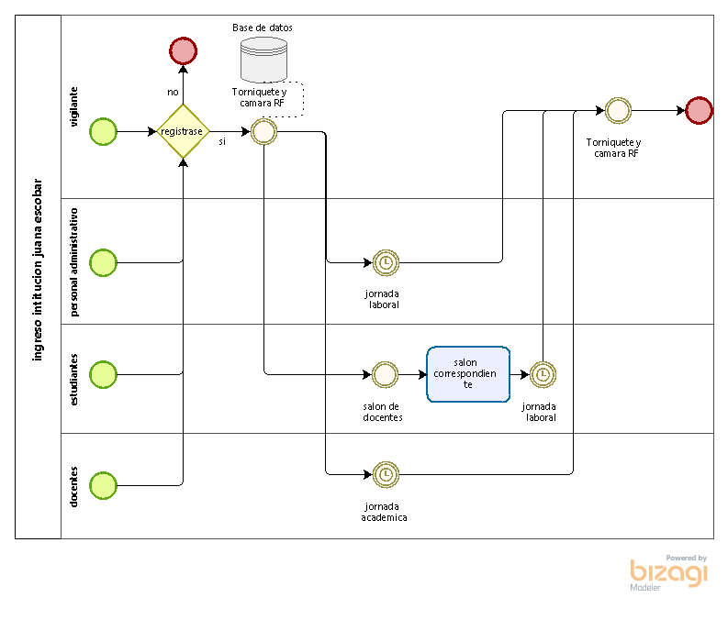

**Caso de uso**

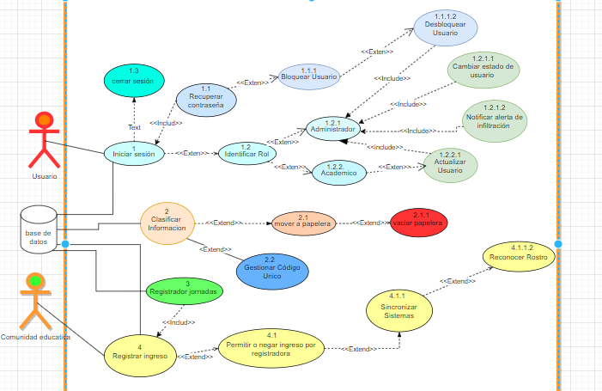

**Formato casos de uso**

Referencia CU 001

| Caso de Uso: | | iniciar sesión |
| --- | --- | --- |
| Fecha: | | 09/03/2021 |
| Versión:  Autor: | | 2  Burgos katalina, Paez Katerine, Gonzalez Andres |
| Actor: | | usuario, administrador |
| Tipo de caso: | | Primario |
| Descripción: | | Ocurre cuando el actor quiera ingresar a la plataforma |
| Referencias cruzadas | Casos de uso  con que se  relaciona | Incluye: CU 1.1 Recuperar contraseña  CU 1.2.1.1 Cambiar estado de usuario  CU 1.2.1.2 Notificar alerta de infiltracion  CU 1.2.2.1 Actualizar usuario  Extend: CU 1.1.1 Bloquear usuario  CU 1.1.1.2 desbloquear usuario  CU 1.2 Identificar rol  CU 1.2.1 Administrador  CU 1.2.2 Académico  CU 1.3 Cerrar sesión |
| Requerimientos funcionales | RF01: iniciar sesión  RF02:identificar rol  RF03:Recuperar contraseña  RF04: Bloquear usuario  RF05: desbloquear usuario  RF06: Cambiar usuario  RF07: Notificar alerta  RF08: Actualizar usuario  RF20: Cerrar sesión |
| Precondiciones:  Flujo Principal, Básico o  Normal(Escenario Principal): | | El usuario debe estar registrado con anterioridad De lo contrario debe diligenciar el formulario de registro  1.Le muestra la interfaz de logeo  2.El verifica los datos con base de datos  3.EL sistema identifica el rol del actor  4.El sistema recibe y verifica los datos  5.El sistema le da acceso a la plataforma  6..El sistema de ser necesario mostrará notificaciones  7.El actor atiende las notificaciones o realiza su tarea de interés  8.El cierra sesión. |
| Flujos alternativos  (Excepciones) | | a. Si el usuario no ingresa una cuenta válida  a.1. Sistema presenta el error y rechaza la entrada  b. si el actor ingresa una contraseña incorrecta  b.1 Sistema presenta el error y rechaza la entrada  c.El actor no recuerda la contraseña  c.1 el sistema le dara la opcion de recuperar contraseña  d.El actor excede los intentos de recuperar contraseña  d.1 El sistema le bloqueara la cuenta hasta ser activada en rectoría |
| PostCondiciones: | | ● El correo debió haber sido escrito de forma correcta  ● La contraseña debió de haber sido escrita de forma correcta.  ● El sistema debió permitir el ingreso a la plataforma mostrando interfaz de inicio   * El sistema habilita las notificaciones |
| Frecuencia esperada | | 20 veces diarias (opcional ) |
| Prioridad | | Alta |

Comentarios: Este usuario deberá de ser usado de manera correcta y responsable ya que la plataforma contendrá información de carácter privado

Referencia CU 002

| Caso de Uso: | | Clasificar información |
| --- | --- | --- |
| Fecha: | | Junio 12 de 2019 |
| Versión: | | 2 |
| Autor: | | Burgos katalina, Paez Katerine,Gonzalez Andres. |
| Actor: | | base de datos |
| Tipo de caso: | | Secundario |
| Descripción: | | El sistema organizará la información de forma alfabética y clasificará los datos en variables denominadas (estudiantes, docentes,personal administrativo, visitantes) |
| Referencias cruzadas | Casos de uso  con que se  relaciona | Incluye:  Extiende: CU 2.1 Mover a papelera  CU: 2.1.1 Vaciar papelera.  CU 2.2 Gestionar código único |
| Precondiciones: | Requerimientos funcionales | RF11:Traslado de dato de una carpeta principal a una área denominada papelera  RF12: Restaurar o eliminar archivos de forma permanente  RF10:Gestionar código único para cada actor |
| Flujo Principal, Básico o  Normal(Escenario Principal): | | 1.La plataforma recibe la informacion de usuario y la organiza y clasifica de manera alfabética  2.El sistema genera un código único para cada actor  3. El actor mueve los datos de la carpeta principal a una carpeta secundaria denominada papelera  4.El actor elimina de manera predeterminada la información de la papelera |
| Flujos alternativos  (Excepciones) | | a.Si la plataforma determina duplicidad de informacion  a.1. Le mostrará al usuarios la alerta y dará la opción de conservar la información ya existente aunque esté repetida o sustituirla por la nueva información  b. Si el actor desea restablecer una información que esté en la papelera en la carpeta principal  b.1 EL sistema le dará la opción (restablecer ) al archivo para reubicarlo en la carpeta original  C. Si el sistema contiene un archivo en la papelera por más de 2 meses.  c.1.El sistema se moverá de la papelera y la almacenará de forma remota en la base de datos. |

|  |  |
| --- | --- |
| PostCondiciones: | ●EL sistema archiva el código generado para el perfil gestionado permaneciendo de forma única, de forma remota para no estar disponible a simple vista para el usuario  ● El sistema organizara la información en la papelera ●Los archivos no se eliminan sino se moverán si lo desea el usuario, o si supera el límite de tiempo en ella al la base de datos de form remota, donde solo el programador tendrá acceso |
| Frecuencia esperada | 150 veces diarias |
| Prioridad | Alta |

Comentarios Para cargar los cambios el actor deberá dar clic en la casilla guardar.

Referencia CU 003

| Caso de Uso: | | Registrar jornadas |
| --- | --- | --- |
| Fecha: | | 09/03/2021 |
| Versión:  Autor:  Actor: | | 2  Burgos katalina, Paez Katerine,Gonzalez Andres  base de datos |
| Tipo de caso: | | Tercero |
| Descripción: | | Ingresa registra y clasifica los usuarios o personas pertenecientes a cada jornada |
| Referencias cruzadas | Casos de uso  con que se  relaciona | Incluye: CU 4 Registrar ingreso |
|  | Requerimientos funcionales | RF15: ingresa registra y clasifica los usuarios o personas pertenecientes a cada jornada  RF16: Leer codigo de barra y comparar con base de datos para el registro de hora de ingreso |
|  | Precondiciones: | La base de datos debe contar con el espacio suficiente para almacenar la información que se cargará. |
|  | Flujo Principal, Básico o Normal(Escenario Principal): | 1.El sistema se cargará con la información requerida para el funcionamiento, que así vez es suministrada por los usuarios .  2.El sistema se mantiene al día y listo para su proceso de implementación para el funcionamiento del registro de ingreso |

| Flujos alternativos  (Excepciones)  PostCondiciones: | a. Si El servidor web contenedor de la información llegase a fallar  a.1.El sistema debe trabajar con el respaldo de la copia de seguridad de la información en un servidor auxiliar .  b.El sistema no almacena la información recolectada  b.1 Enviará una notificación de alerta urgente al administrador Sugiriendo mantenimiento  c. si la base de datos no cuenta con la información de algún miembro de la comunidad educativa en la cámara de RF  c.1 toma una captura y enviará la notificación conjunto a la imagen capturada al actor(administrador .  ● El sistema notificará de forma remota al administrador De la carga exitosa a la base de datos  ● La base de datos almacena y guarda de forma exitosa la información . |
| --- | --- |
| Frecuencia esperada  Prioridad | 2000 veces diarias  Alta |

Comentarios Siempre que la base de datos lo solicite se le debe dar atención de mantenimiento de forma casi inmediata

Referencia CU 04

| Caso de Uso: | | Registro de ingreso |
| --- | --- | --- |
| Fecha: | | 09/03/2021 |
| Versión: | | 1 |
| Autor: | | Burgos katalina, Paez Katerine, Gonzalez Andres |
| Actor: | | Comunidad educativa |
| Tipo de caso: | | cuarto |
| Descripción: | | Ocurre cada vez que alguien desea ingresar a la institución |
| Referencias cruzadas | Casos de uso  con que se  relaciona | Incluye:  EXtend: CU 4.1 Permitir o negar ingreso por registradora  CU 4.1.1 Sincronizar sistema  CU 4.1.1.2 Reconocer rostro |

|  |  |  |
| --- | --- | --- |
| Requerimientos funcionales | RF17:EL sistema se enlaza entre sí, en las dos herramientas implementadas (registradora y cámara de RF)  RF18: Reconoce al individuo y lo clasifica  RF21:El sistema le permitirá la opción de salir de forma segura, cerrando su usuario en la plataforma. |
| Precondiciones: | | El usuario debe estar registrado ya con anterioridad en la base de datos y contar con carnet institucional |
| Flujo Principal, Básico o  Normal(Escenario Principal):  Flujos alternativos  (Excepciones) | | 1.el individuo llega a la institución  2.el individuo coloca su carnet institucional sobre el torniquete para que lea el código  3.El sistema buscará en la base de datos la información del individuo y comparara con la información del carnet  4.El sistema notifica el estado del individuo por medio de un sonido (aceptado o rechazado)  5.El sistema reconoce al individuo como perteneciente al plantel y le permite el ingreso |
| Flujos alternativos  (Excepciones) | | a. si el sistema no reconoce el código del carnet  a.1. Sistema presenta el error y rechaza la entrada  b. El sistema de RF no reconoce el rostro del individuo  b.1 Sistema presenta el error y notificará al Actor (usuario administrador) |
| PostCondiciones: | | ● El sistema reconoce la información del carnet presentador  ● El sistema le permite el ingreso a la persona  ● El sistema almacena la hora de ingreso |
| Frecuencia esperada | | 1600 veces diarias |
| Prioridad | | Alta |

Comentarios Se debe cumplir de manera estricta con el mantenimiento de las herramientas implementadas para el registro de entrada a la

**Diagrama UML Entidad Relación**

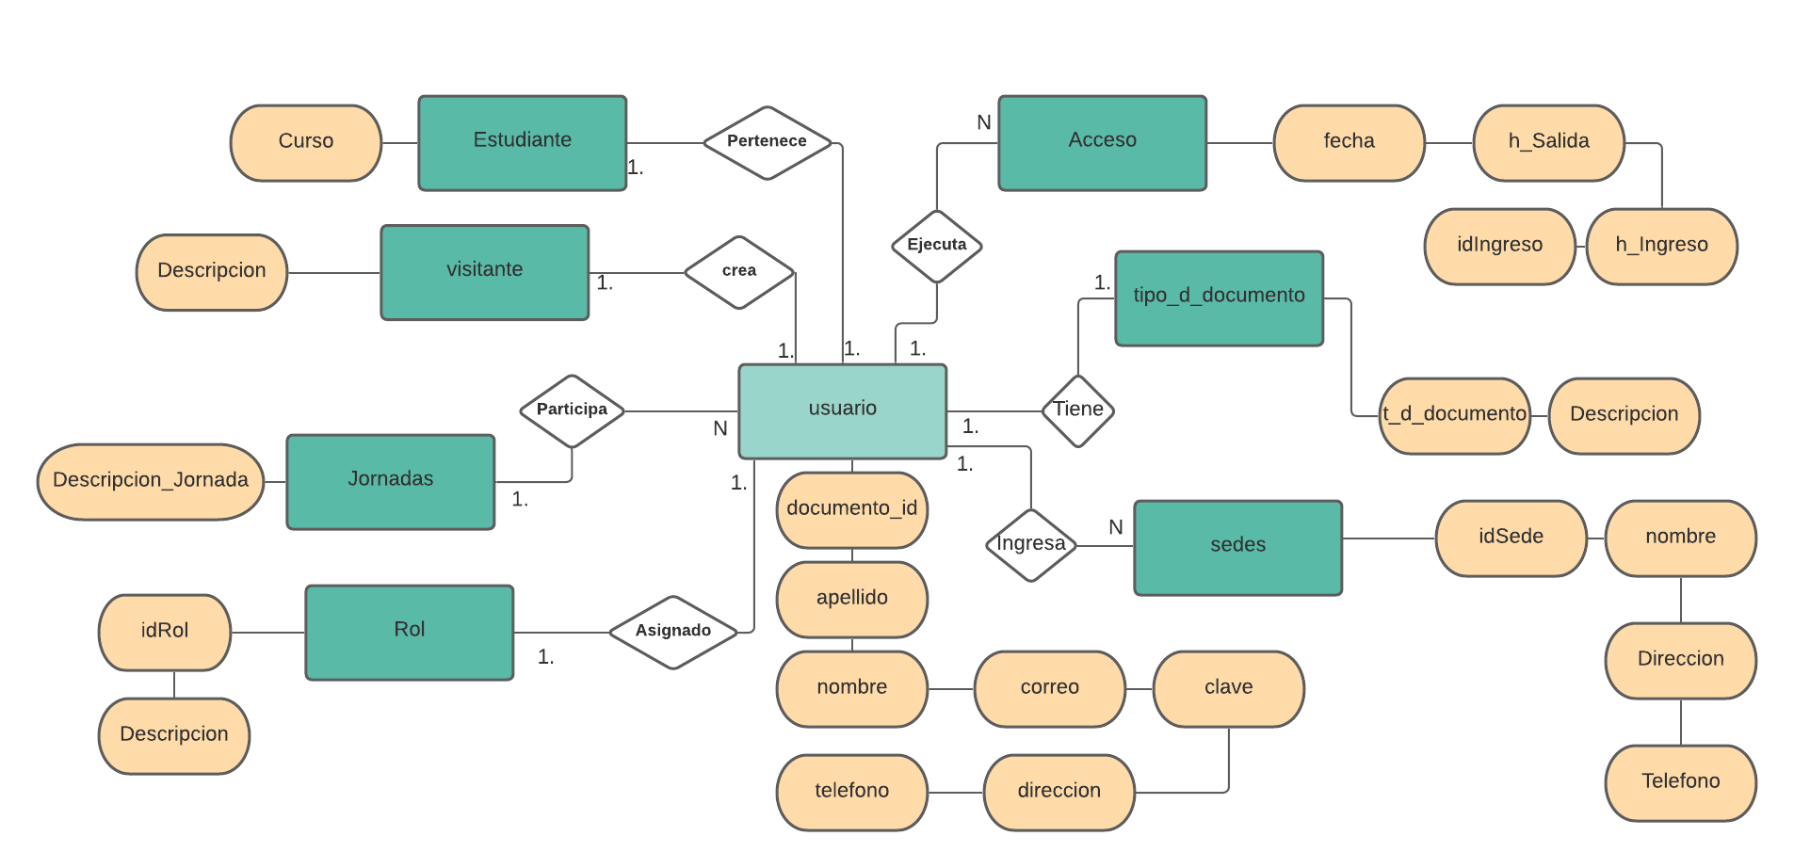

**Modelo Relacional**

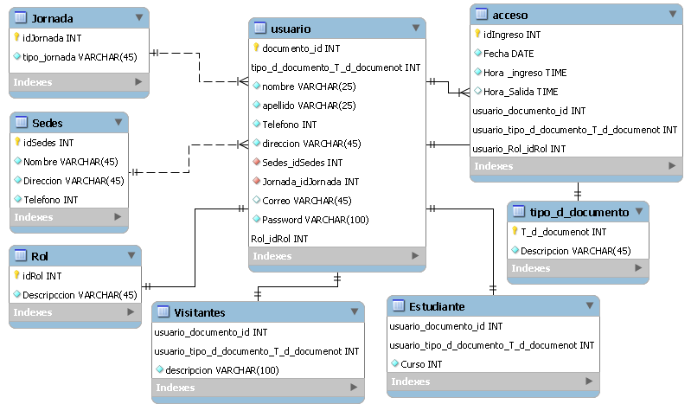

**Diccionario De Datos**

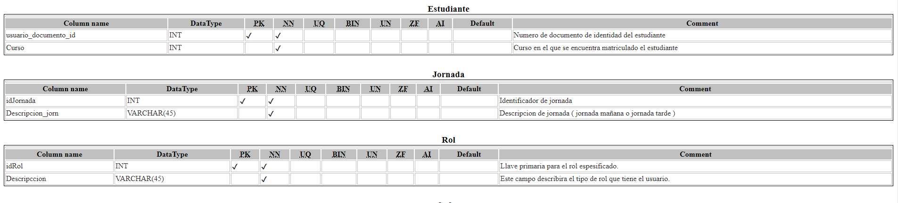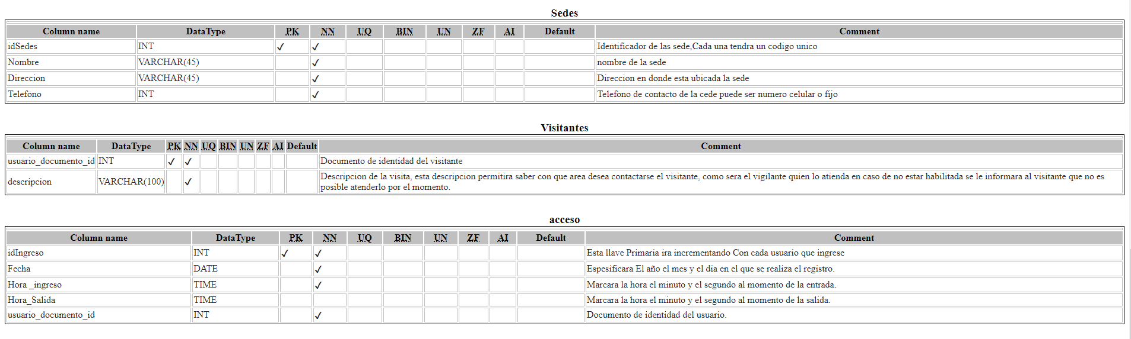

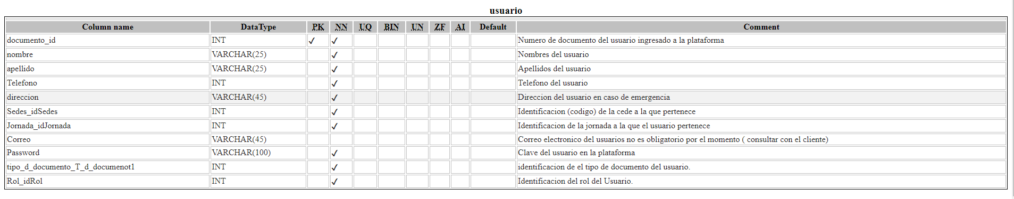

**diagrama UML distribución**

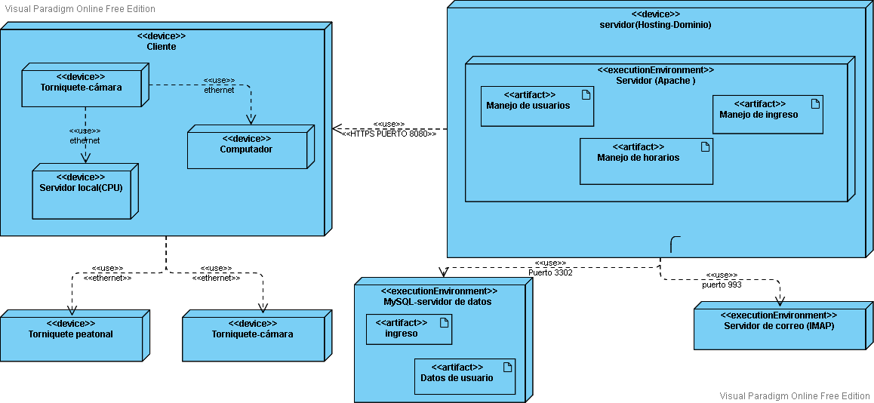

**Diagrama Uml Clases**

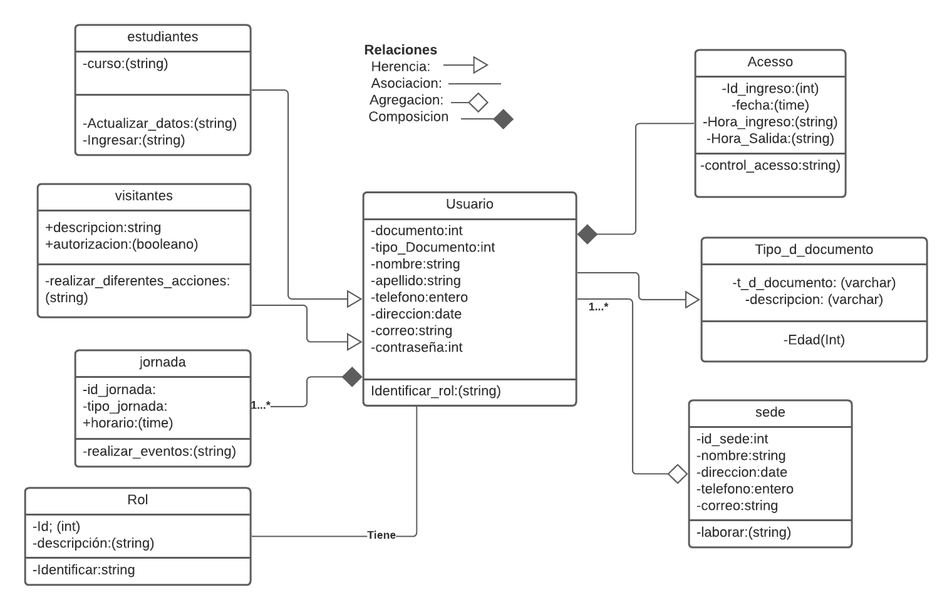

**10.Privilegios de usuarios**

En futuro esta aplicación tendrá manejo de un usuario normal además que se va a tener una relación directa con la base de datos así mismo esta va a contar con un administrador personal el cual va a realizar diferentes tareas externamente.

* Establecer y modificar permisos de acceso.
* Crear,modificar,guardar y suprimir informes.
* Crear y mantener registro de seguridad
* Crear y suprimir base de datos.
* Consultar informe personal.
* Modificar informes existentes.
* Publicar informes de estudiantes.

**Manual Tecnico**

**Proyecto: Control y seguridad institucional**